PENDAMPINGAN PERHITUNGAN HARGA POKOK PRODUKSI PEMPEK PADA UKM PEMPEK CEK NIA PALEMBANG

Masnoni¹, Imam Suroso², Maulan Irwadi³, Dimas Try Handoko⁴, Mareta Pratisila⁵, Rafika Adelia Sari⁶, Ayu Sundari⁷
UNIVERSITAS SJAKHYAKIRTI PALEMBNAG

Kata Kunci: pendampingan, biaya, harga pokok produksi, pempek.

Abstrak: Pengabdian masyarakat ini berupa perhitungan harga pokok produksi pempek pada UKM Pempek Cek Nia Palembang. Kegiatan ini diharapkan dapat membantu UMKM khususnya Pempek Cek Nia Palembang untuk dapat menghitung harga pokok produksi pempek sehingga dapat dengan benar menentukan harga jual pempek sehingga membantu kelancaran usaha dan dapat meningkatkan omzet penjualan perusahaan. Dengan harga jual yang sesuai diharapkan dapat meningkatkan pendapatan dan laba usaha sehingga usaha dapat bertahan dan beroperasi secara berkesinambungan. Hasil pengabdian berupa pendampingan harga pokok produksi pempek pada UKM Pempek Cek Nia Palembang berdasarkan total biaya produksi tersebut dapat diperoleh biaya pokok produksi pempek dengan asumsi 1 kg pempek dapat menghasilkan 100 produk pempek kecil. Adapun harga pokok produksi pempek per produk adalah Rp. 1.500 per satuan produk atau pempek. Harga yang diberlakukan oleh UKM Pempek Cek Nia Palembang saat pengabdian ini adalah Rp. 1.200 per satuan produk pempek. Berdasarkan perhitungan harga jual UKM Pempek Cek Nia Palembang lebih murah dari biaya produksi. Jadi berdasarkan perhitungan tersebut Pempek Cek Nia Palembang belum tepat dalam menetukan harga jual hal ini dapat mengakibatkan usaha mengalami kerugian.

PENDAHULUAN
Peraturan Pemeritahan Republik Indonesia nomor 17 tahun 2013 tentang pelaksanaan undang-undang nomor 20 tahun 2008 menjelaskan tentang usaha mikro, kecil dan menengah atau disebut dengan UMKM. Pengertian dari Usaha Kecil Menengah itu sendiri adalah Kegiatan ekonomi rakyat yang berskala kecil didalam bidang usaha secara mayoritas merupakan kegiatan usaha kecil dan perlu dilindungi untuk mencegah dari persaingan usaha yang tidak sehat.
UKM Pempek Cek Nia Palembang menghitung harga pokok produksi dengan cara menggunakan metode pesanan atau biasa disebut dengan metode Job order costing. Perhitungan pencatatan harga pokok produksi yang tidak dilakukan dengan tepat maka akan menimbukan masalah yaitu mengalami kerugian yang tidak diharapakan dan dapat menghambat suatu perusahaan tidak dapat dipertahakan lagi yang bisa disebut dengan gulung tikar. Penentuan Job Order Costing sangatlah penting dalam pengambilan keputusan bagi manajemen yang dimulai dengan order pesanan dari konsumen atau pelanggan. Dengan adanya pesanan dari konsumen atau pelanggan maka perusahaan dapat memperhitungkan harga pokok produksi secara akurat dan benar.
Penentuan harga pokok produksi yaitu cara perhitungan harga pokok suatu barang mulai barang diproduksi sampai barang tersebut selesai dan siap dijual, dimana harga pokok produksi adalah salah satu unsur terpenting dalam penetuan harga pokok penjualan, Mulyadi (2012:23). Apabila penentuan harga pokok produski terlalu tinggi maka harga jualnya akan menjadi tinggi. Apabila penentuan harga pokok produksi terlalu rendah maka harga jualnya juga rendah. Penentuan harga pokok produksi terlalu tinggi akan menyebabkan berkurannya minat konsumen untuk membeli produk. Disamping itu penentuan harga pokok produksi yang kurang tepat akan sangat mempengaruhi pengambilan keputusan manajemen selama periode tertentu. UKM Pempek Cek Nia Palembang mengelompokan biaya-biaya yang terjadi sehingga dapat diakumulasi biaya produksi.
Berdasarkan hal tersebut perlu kiranya pendampingan terhadap UMKM dalam menghitung harga pokok produksi pempek sehingga dapat dengan benar menentukan harga jual pempek sehingga membantu kelancaran usaha pada Pempek Cek Nia Palembang.

METODE PELAKSANAAN KEGIATAN

Objek dan Peserta Pengabdian
Objek kegiatan ini adalah UKM Pempek Cek Nia Palembang yang bergerak dalam bidang produksi dan penjualan makanan khas Palembang yaitu pempek yang terdiri dari pempek kapal selam, pempek adaan, pempek telur, pempek kulit dan jenis pempek lainnya. Usaha ini berjalan setiap hari. Tempat kegiatan pengabdian adalah tempat pembuatan sekaligus penjualan Pempek Cek Nia Palembang yang beralamat di Jalan Radial Lorong Bungur Kelurahan 24 Ilir Kecamatan Bukit Kecil Palembang. Peserta kegiatan ini sebanyak 9 peserta terdiri dari pemilik dan karyawan UKM Pempek Cek Nia Palembang sebanyak 2 orang, Dosen Fakultas Ekonomi Unisti 5 orang dan mahasiswa Fakultas Ekonomi Unisti sebanyak 2 orang.

Materi Pengabdian
Mulyadi (2012:23) harga pokok produksi atau products costs merupakan elemen penting untuk menilai suatu keberhasilan (performance) dari perusahaan dagang ataupun manufaktur. Harga pokok produksi berkaitan erat dengan indikator-indikator tentang sukses perusahaan seperti laba kotor atau laba bersih penjualan. Mulyadi (2012:24) menjelaskan bahwa biaya pengolahan bahan baku menjadi barang jadi. Biaya-biaya dalam penentuan harga pokok produksi terdiri dari tiga unsur :
1. Biaya bahan baku adalah biaya bahan yang dipakai untuk diolah menjadi bahan produk jadi.
2. Biaya tenaga kerja merupakan balas jasa yang diberikan kepada karyawan produksi baik yang secara langsung maupun yang tidak langsung turut ikut mengerjakan produksi barang yan bersangkutan. Biaya tenaga kerja terdiri dari :
1) Biaya tenaga kerja langsung adalah balas jasa yang diberikan oleh perusahaan kepada tenaga kerja langsung dan manfaatnya dapat diidentifikasikan pada produk tertentu
2) Biaya tenaga kerja tidak langsung meliputi semua biaya (gaji/upah) tenaga kerja bagian produksi yang tidak terlibat secara langsung dalam proses pengerjaan bahan menjadi produk jadi.
3. Biaya overhead pabrik merupakan biaya yang tidak dapat dibebankan secara langsung.
Tujuan penelitian menurut Pradana Setiadi, David P.E.Saerang, TreesjuRuntu (2014) mengetahui pengklasifikasian biaya yang diterapkan dalam perhitungan harga pokok produksi untuk mengetahui perhitungan harga pokok produksi perusahaan dalam penentuan harga jual dan untuk mengetahui perhitungan. Menurut Mulyadi (2007:41) manfaat dari penentuan harga pokok produksi secara garis besar adalah sebagai berikut :
1. Menentuhkan harga jual produk.
2. Memantau realisasi biaya produksi
3. Menghitung laba rugi periodik
4. Menentuhkan harga pokok persedian produk jadi dan produk dalam proses yang disajihkan dalam neraca.
5. Adanya kartu harga pokok pesanan..

Metode Pengabdian
Pengabdi dalam kegiatan pengabdian ini membagi menjadi dua metode kegiatan sebagai berikut:
1. Survey
Dilakukan untuk memilih dan menetapkan lokasi pelaksanaan kegiatan, dan dipilih UKM Pempek Cek Nia Palembang yang bergerak dalam bidang produksi dan penjualan makanan khas Palembang yaitu pempek yang terdiri dari pempek kapal selam, pempek adaan, pempek telur.
2. Ceramah dan Diskusi
Pemateri memberikan ceramah tentang pengetahuan menghitung harga pokok produksi pempek yang diproduksi. Hal ini disebabkan berdasarkan perhitungan harga jual UKM Pempek Cek Nia Palembang lebih murah dari biaya produksi. Jadi berdasarkan perhitungan tersebut Pempek Cek Nia Palembang belum tepat dalam menetukan harga jual hal ini dapat mengakibatkan usaha mengalami kerugian. Oleh karena itu didampingi dalam menghitung harga tersebut melalui ceramah atau paparan dan diskusi.
3. Demontrasi atau praktek atau pelatihan
Peserta bersama narasumber bersama-sama menghitung harga pokok produksi pempek yang diproduksi. Dari hasil perhitungan didapatkan harga pokok produksi yang sebenarnya dan menghotung serta mengelompokka biaya secara tepat.

HASIL DAN PEMBAHASAN

Pelaksanaan Kegiatan
Waktu kegiatan dilaksanakan selama 1 hari yaitu hari Rabu tanggal 07 Desember 2022 Pukul 09.00 s.d 12.00 WIB dengan peserta sebanyak 9 peserta terdiri dari pemilik dan karyawan UKM Pempek Cek Nia Palembang sebanyak 2 orang, Dosen Fakultas Ekonomi Unisti 5 orang dan mahasiswa Fakultas Ekonomi Unisti sebanyak 2 orang.
Pelaksanaan kegiatan disusun sebagai berikut:

Tabel 1.
Rundown Acara Pengabdian Pendampingan
No. | Waktu | Kegiatan | Pelaksana
1. | 09.00 – 09.10 | Registrasi/ Absensi | Ananda
2. | 09.11 – 09. 25 | Pembukaan dan Kata Sambutan dari Ketua Tim Pelaksana | Masnoni, SE., M.Si,
3. | 09.26 – 10.00 | Kunjungan tempat produksi dan melihat proses pembuatan peempek. | Tim dan UKM Peempek Cek Nia.
4. | 10.00 – 10.30 | Pemaparan Materi dalam menghitung harga pokok produksi pempek. | Drs. H. Imam Suroso, S.E., M.Si dan Maulan Irwadi, S.E., M.Si. Ak. CA, CSRS, CAAT
5. | 10.30 – 11.00 | Sharing dan konsultasi penerapan dalam menghitung harga pokok produksi pempek pada Pempek Cek Nia Palembang. | Dimas Try Handoko, S.E., M.M dan  Mareta Pratisila, S.E., M.MM serta Irni Rahayu (Pemilik Pempek Cek Nia), dan M. Yuswelly.
6. | 11.00 – 11,30 | Pendampingan perhitungan harga pokok produksi pempek pada Pempek Cek Nia. | Maulan Irwadi, S.E., M.Si. Ak. CA, CSRS, CAAT dan Ayu Sundari
7. | 11.30 – 11.50 | Testimoni pempek Cek Nia | Tim
8. | 11.50 – 12.00 | Dokumentasi dan Penutup | Rafika Adelia Sari dan Ayu Sundari.
Sumber: data diolah 2023

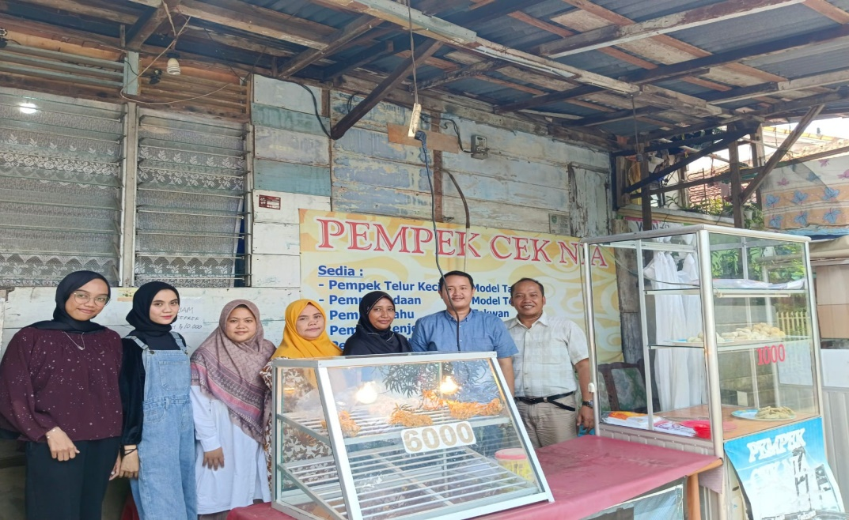
Gambar 1.
Tempat Pengabdian

Pemberian Materi Pengabdian
Metode penelitian ini adalah dilakukan wawancara dengan pemilik dan karyawan perusahaan bagian pembuataan atau produksi pempek maka dapat disimpulkan bahwa produksi yang dilakukan oleh UKM Pempek Cek Nia Palembang menggunakan metode job order costing. Salah satu produk pesanan yang telah dikerjakan dan banyak dipesan oleh pelanggan atau konsumen adalah pempek kecil berupa pempek adaan, telur kecil dan kulit.
Pemesanan paling banyak 2.000 produk biasanya untuk pesanan pesta resepsi pernikahan. Pesanan lainnya berupa re saller dan pesanan untuk dikonsumsi sendiri. Terkadang pada hari-hari tertentu berjualan tidak berdasarkan pesanan atas permintaan pelangga atau seperti pada Bulan Ramadhan. Dengan adanya produk pesanan pada maka biaya-biaya yang terjadi didalam perusahaan dapat didefinisikan dan diklasifikasihkan sebagai berikut:
a. Biaya bahan baku
Biaya bahan baku adalah biaya utama untuk melakukan produksi. Biaya bahan baku untuk memproduksi pada produksi ini dihitung per kg ikan yang digunakan dalam hal ini ikan laut ikan tenggiri dan Sagu. Biaya bahan baku pembuatan pempek adalah:

Tabel 2.
Biaya Bahan Baku Langsung
No. | Bahan Baku | Kebutuhan/ kg | Harga/ Kg | Jumlah
1 | Ikan Laut | 1 kg | Rp. 40.000,- | Rp. 40.000,-
2. | Sagu | 1 kg | Rp. 13.000,- | Rp. 13.000,-
 | Total Biaya Bahan Baku |  |  | Rp. 53.000,-
Sumber: Data diolah 2022

b. Biaya bahan baku penolong
Biaya diluar bahan baku adalah biaya utama untuk melakukan produksi. Tetapi dalam perusahaan masih mengitung biaya bahan baku ditambhakan dengan bahan penolong. Biaya bahan penolong pempek adalah:
Tabel 3.
Biaya Bahan Baku Penolong
No. | Bahan Baku | Kebutuhan | Harga/ unit | Jumlah
1 | Telur | 4 butir | Rp. 1.000,- | Rp. 4.000,-
2. | Garam | Secukupnya | Rp. 1.000,- | Rp. 1.000,-
3. | Minyak Sayur | 1 Kg bisa untuk 2 kali | Rp. 15.000,- | Rp. 7.500,-
4. | Cuka Putih | Secukupnya | Rp. 2.500,- | Rp. 2.500,-
5. | Gula Merah | 1 Kg | Rp. 20.000,- | Rp. 20.000,-
6. | Bawang Putih | 150 Gram | Rp. 5.000,- | Rp. 5.000,-
7. | Gula Pasir | 1 Ons | Rp. 2.000,- | Rp. 2.000,-
8. | Cabe Rawit | 1 Ons | Rp. 10.000,- | Rp. 10.000,-
 | Total Biaya Bahan Baku Penolong |  |  | Rp. 52.000,-
Sumber: Data diolah 2022

c. Biaya Tenaga Kerja Langsung dan Tenaga Kerja Tidak langsung
Biaya tenaga kerja untuk satu kali produksi sebanyak 1 kg ikan adalah untuk tenaga kerja langsung dan Tenaga Kerja Tidak langsung sebesar Rp. 35.000,-
d. Biaya Overhead Pabrik (BOP)
Biaya overhead pabrik yang digunakan selain biaya di atas adalah untuk biaya listrik, biaya air dan biaya bahan bakar gas. Untuk estimasi alokasi biaya berdasarkan pemilik besarnya persentase penggunaan biaya BOP adalah 10 persen dari total rata-rata biaya bulanan.

Tabel 4.
Biaya Overhead Pabrik (BOP)
No. | Biaya BOP | Biaya Rata-rata per bulan | Alokasi | Jumlah
1 | Listrik | Rp. 400.000,- | 1% | Rp. 4.000,-
2. | Air Ledeng | Rp. 150.000,- | 1% | Rp. 1.500,-
3. | Gas Elpiji | Rp. 200.000,- | 1% | Rp. 2.000,-
4. | Penyusutan Aset Tetap | Rp. 1.000.000,- | 0,1% | Rp. 1.500,-
5. | Komunikasi | Rp. 100.000,- | 1% | Rp. 1.000,-
 | Total Biaya BOP |  |  | Rp. 10.000,-
Sumber: Data diolah 2022

e. Total Biaya Produksi
Total biaya produksi adalah biaya-biaya yang dikeluarkan dalam produksi pempek selama proses produksi 1 kg ikan laut. Adapun total biaya produksi adalah:

Tabel 5.
Total Biaya Produksi
No. | Biaya Produksi | Jumlah
1 | Biaya bahan baku langsung | Rp. 53.000,-
2. | Biaya bahan baku penolong | Rp. 52.000,-
3. | Tenaga Kerja Langsung dan Tenaga Kerja Tidak Langsung | Rp. 35.000,-
5. | Biaya BOP Lainya | Rp. 10.000,-
 | Total Biaya BOP | Rp. 150.000,-
Sumber: Data diolah 2022

f. Biaya Produksi Per Unit
Berdasarkan total biaya produksi tersebut dapat diperoleh biaya pokok produksi pempek dengan asumsi 1 kg pempek dapat menghasilkan 100 produk pempek kecil. Adapun harga pokok produksi pempek per produk adalah :
= Rp. 150.000 Rp. 1.500 per satuan produk atau pempek.
100 pempek kecil

Harga yang diberlakukan oleh UKM Pempek Cek Nia Palembang saat pengabdian ini adalah Rp. 1.200 per satuan produk pempek. Berdasarkan perhitungan harga jual UKM Pempek Cek Nia Palembang lebih murah dari biaya produksi dan berdasarkan wawancara diberikan jawaban bahwa harga tidak dapat berubah sewaktu waktu karena pelanggan tahunya harga segitu. Memang dalam perhitungan biaya belum dimasukan biaya BOP lainnya. Tapi biaya produksi bisa lebih murah jika harga ikan turun. Jadi harga memang tergantung dari bahan baku ikan per kg
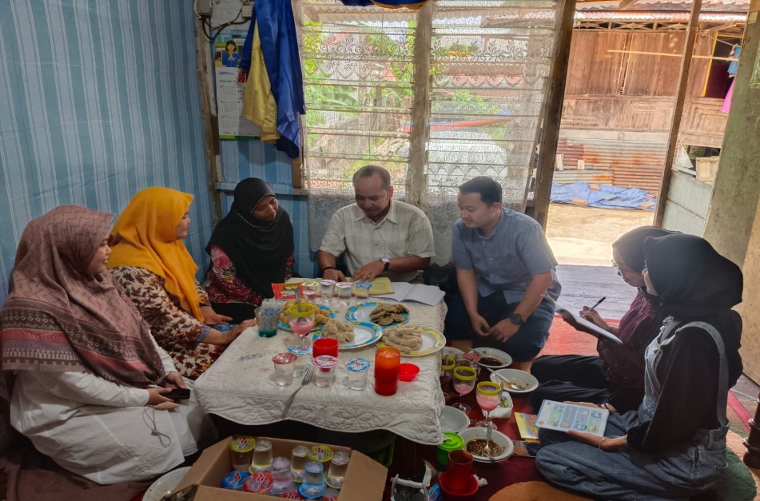
Gambar 2.
Penyampaian Materi dan Diskusi

Keberlanjutan Kegiatan
Kegiatan keberlanjutan yang dapat dilakukan di UKM Pempek Cek Nia Palembang adalah kegiatan hibah pengabdian berupa manajeman pemasaran offline dan online, pengelolaan produksi dan penyusunan laporan keuangan dan jika memungkinkan penggunaan software akuntansi sederhana khusus perhitungan harga pokok produksi pempek. Khusus pengelolaan produksi UKM Pempek Cek Nia belum memiliki alat untuk Vacum pempek agar lebih tahan lama khususnya untuk pengiriman diluar kota atau proponsi agar lebih terjaga kualitasnya karena selama ini hanya mengandalkan ekspedisi yang menggunakan media pendingin.

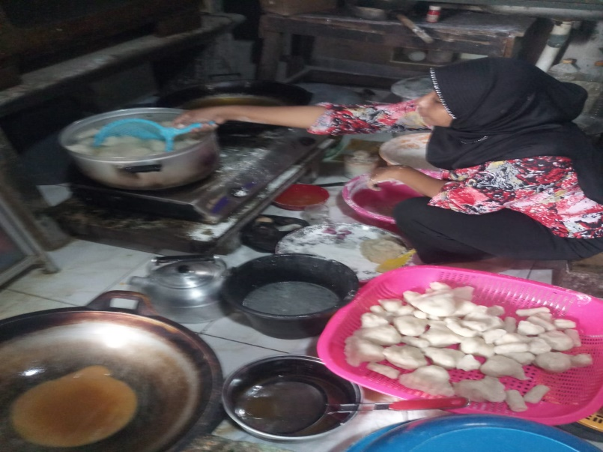

Gambar 3.
Proses Produksi Pempek

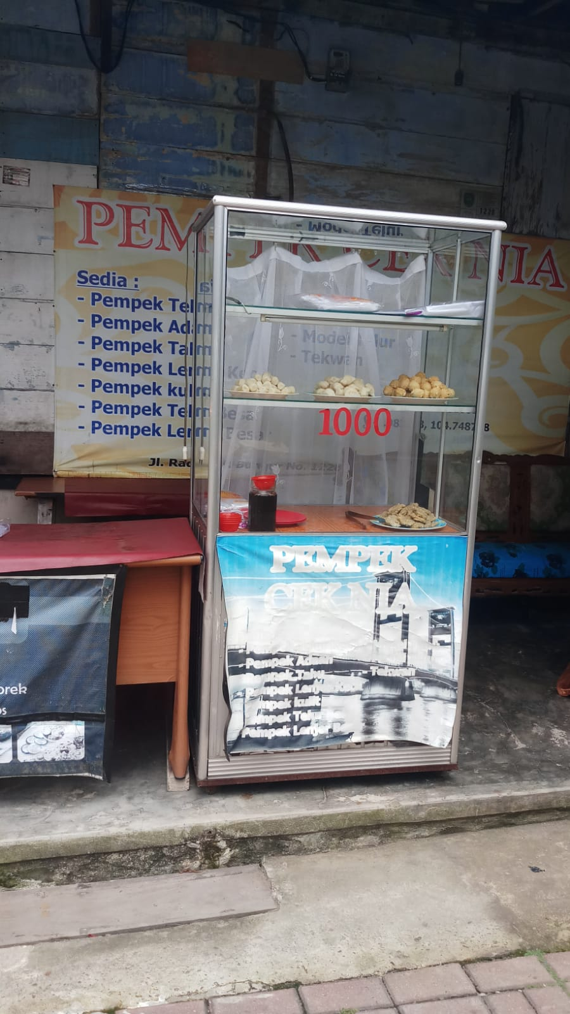

Gambar 4.
Etalase penjualan pempek.

SIMPULAN DAN SARAN

Harga yang diberlakukan oleh UKM Pempek Cek Nia Palembang saat pengabdian ini adalah Rp. 1.200 per satuan produk pempek. Berdasarkan perhitungan harga jual UKM Pempek Cek Nia Palembang lebih murah dari biaya produksi dan berdasarkan wawancara diberikan jawaban bahwa harga tidak dapat berubah sewaktu waktu karena pelanggan tahunya harga tidak berubah. Memang dalam perhitungan biaya belum dimasukan biaya BOP lainnya. Tapi biaya produksi bisa lebih murah jika harga ikan turun. Jadi harga memang tergantung dari bahan baku ikan per kg.
Kegiatan berikutnya yang dapat dilakukan di UKM Pempek Cek Nia Palembang adalah kegiatan hibah pengabdian berupa manajeman pemasaran offline dan online, pengelolaan produksi dan penyusunan laporan keuangan dan jika memungkinkan penggunaan software akuntansi sederhana
Ucapan terima kasih kepada UKM Pempek Cek Nia yang telah memfasilitasi dan bekerja sama dengan Tim pengabdian dan semoga kegiatan ini dapat berlanjut dengan kegiatan atau program lainnya.

DAFTAR PUSTAKA
Helmina Batubara.2013.Penentuan Harga Pokok Produksi Berdasarkan Metode Full Costing Pada Pembuatan Etalase Kaca Dan Aluminium Pada UD.Istana Alumunium Manado.Akurat Jurnal EMBA Vol.1 No 3 September 2013,Hal 217- 224.
Mulyadi, 2007.Akuntansi Manajemen: Konsep, Manfaat dan Rekayasa. Edisi 3 Salemba Empat,Jakarta. Mulyadi.2010.Akuntansi Biaya.Edisi 5. UPP-STIM YKPN,Yogyakarta.
Mulyadi. 2012. Akuntansi Biaya. Edisi 5. UPP-STIM YKPN, Yogyakarta.
Peraturan Pemeritahan Republik Indonesia nomor 17 tahun 2013 tentang pelaksanaan undang-undang nomor 20 tahun 2008 tentang usaha mikro, kecil dan menengah atau disebut dengan UMKM
Pradana Setiadi, David P.E. Saerang, Treesje Runtu.Perhitungan Harga Pokok Produksi Dalam Penentuan Harga Jual Pada CV.Minahasa Mantap Perkasa. Akurat Jurnal Iimiah Akuntansi, Vol.14, Nomor. 02 Bulan Mei 2014.
Sitty Rahmi Lasena.Analisis Penentuan Harga Pokok Produksi PT. Dimembe Nyiur Agripro.Akurat Jurnal EMBA Vol.1 No 3 Juni 2013,Hal 685-592.

